|  |  |  |  |  |  |  |
| --- | --- | --- | --- | --- | --- | --- |
| **Білім беру ұйымының атауы** | | Ұлағат жалпы орта мектебі. | | | | |
| **Пәні:** | | Биология | | | | |
| **Бөлім:** | | **10.3B Тұқым қуалаушылық пен өзгергіштік заңдылықтары** | | | | |
| **Педагогтің аты-жөні:** | | Нысанбекова М | | | | |
| **Күні:** | |  | | | | |
| **Сынып:** | | Қатысушылар саны: | | Қатыспағандар саны: | | |
| **Сабақтың тақырыбы:** | | **Жыныспен тіркесіп тұқым қуалау. Есептер шығару.** | | | | |
| **Оқу бағдарламасына сәйкес оқыту мақсаты:** | | 10.2.4.2 жыныспен тіркескен тұқым қуалаудың цитологиялық негіздерінде есептер шығаруда қолдану. | | | | |
| **Сабақтың мақсаты** | | -жыныспен тіркес тұқым қуалайтын белгілерді анықтайды;  - жыныспен тіркескен тұқымқуалаудың цитологиялық негіздерін есептер шығаруда қолданады.  - жыныспен тіркес тұқым қуалайтын ауруларды сипаттайды, сызбамен түсіндіреді. | | | | |
| **Ойлау дағдыларының деңгейі** | | Қолдану. Жоғары ойлау дағдылары | | | | |
| **Сабақтың барысы** | | | | | | |
| **Сабақтың кезеңі//уақыты** | **Педагогтің әрекеті** | | **Оқушының әрекеті** | | **Бағалау** | **Ресурстар** |
| Сабақтың басы  Қызығушылықты ояту  3 мин.  Алдыңғы білімді еске  түсіру 5мин  Сабақтың ортасы  Мағынаны ашу.  32 мин.  Бекіту  Кері байланыс  5 мин | **(Ұ). Ұйымдастыру кезеңі:**  1.Оқушыларды түгендеу.Сәлемдесу.  2. Топқа бөлу: «Пазл» әдісі арқылы  **(Ұ) Алдыңғы білімді еске түсіру мақсатында «Миға шабуыл» әдісі** арқылы өткен тақырыппен жаңа сабақты байланыстыру мақсатында ой қозғау сұрақтарын ұжымдық талқылау. Оқушыларға жалпылама төмендегі сұрақтар және жаттығу түрлері беріледі. Әр оқушы өз оймен бөліседі.  Өзгенің пікірін толықтырады.  оған қолдау жасап отырамын.  1.Хромосома дегеніміз не, адамда қанша хромосома бар,жыныс хромосомада ше?  2.Ер адам мен әйел адамның хромосомаларының қандай айырмашылығы бар?  3.Суретте не бейнеленген?    Жаңа сабақтың тақырыбы мен мақсатын анықтайды.  Жаңа сабақты мұғалім түсіндіреді.  Тж. **«Джигсо» әдісі.** Топтар Дальтонизм, гемофилия,Дюшен бұлшықет дистрофиясы туралы постер жасайды.  ***Тапсырмалар сыныптағы жалпы және ЕББҚ (есту кемістігі бар) оқушыларға үшін жасалған.Мұғалім оқушылардың ерекшеліктері мен қажеттіліктеріне қарай оқушыларға қолдау көрсетеді.***  Жеке жұмыс.  1.Кестені толтырыңыз.  **Дескриптор:**  - Х- хромосомамен тіркесіп тұқымқуалайтын белгілерді жазады;  - Y- хромосомамен тіркесіп тұқымқуалайтын белгілерді жазады.  Есептер шығару.  **«Кім тапқыр» әдісі** арқылы оқушылар есептерді шығарады.  1.Шешесі дені сау,  гомозиготалы. Әкесі гемофилиямен ауыратын отбасының ұрпақтары қандай болмақ?  №2 Көздері қалыпты көретін ерлі-зайыптылардан дальтоник бала туған.Әке-шешесінің генотипі қандай?  №3 Әкесі дені сау, шешесі гемофилия гені бойынша гетерозиготалы болса, отбасының ұрпақтары қандай болмақ?  №4 Мысықтың қара және қызыл түсіне жауап беретін гендер аллельді және Х – хромосомасында орналасқан. Олардың біреуі де басым емес, ал қызыл мен қара түстің шағылысуынан «үшжүнді» дарақтар/ тасбақа тәріздес дарақтар пайда болады.   1. «Үшжүнді» мысықты қара түсті мысықпен будандастырғанда «үшжүнді» будандардың алыну ықтималдығы қандай? 2. Қара түсті мысықты қызыл түсті мысықпен будандастырғанда қандай ұрпақ алуға болады ?   **Дескриптор:**  -Есептің сызбасын дұрыс жазады;  -Генетикалық таңбаларды дұрыс қолданады;  -Ауруға байланысты X, Y мәндерін дұрыс белгілейді;  -Есепті дұрыс шығарады  3. Функционалды сауаттылықты дамытуға арналған тапсырма.  А) Ауруға сипаттама беріңіз.  Б) Аурудың ұрпаққа берілуін сызбамен түсіндіріңіз.  Бір ауыз сөз» әдісі.  Мұғалім сабақты қорытындылау мақсатында оқушылардың сабаққа деген көзқарасын, рефлексиясын тыңдайды. | | Амандасады  Оқушылар қима қағазын алып,құрау арқылы топқа бөлінеді.  Оқушыларға жалпылама төмендегі сұрақтар және жаттығу түрлері беріледі. Әр оқушы өз оймен бөліседі.  Өзгенің пікірін толықтырады.  Жаңа сабақтың тақырыбы мен мақсатын анықтайды.Дәптерге жазады.  Үш топқа бөлінеді, берілген тапсырманы интернет ресурстарын пайдаланып зерделейді. | | Мұғалімнің кері байланысы  Өзара бағалау  Мұғалім ҚБ жүргізеді. Оқушылардың жұмыстарын дұрыс жауабымен тексереді.Кері байланыс береді.  **Дескриптор:**  -Есептің сызбасын дұрыс жазады;  -Генетикалық таңбаларды дұрыс қолданады;  -Ауруға байланысты X, Y мәндерін дұрыс белгілейді;  -Есепті дұрыс шығарады | Қима қағаздар  Презентация  Сурет  Қосымша 1  Презентация  Қосымша 2  А.Сартаев есептер жинағы  Презентация  Қосымша 3  Қосымша 4  *https://itest.kz/kz/ent/biologiya-2814/10-synyp/lecture/v-tarau-zhynys-genetikasy*  Презентация  Стикер |

**Қосымша1**

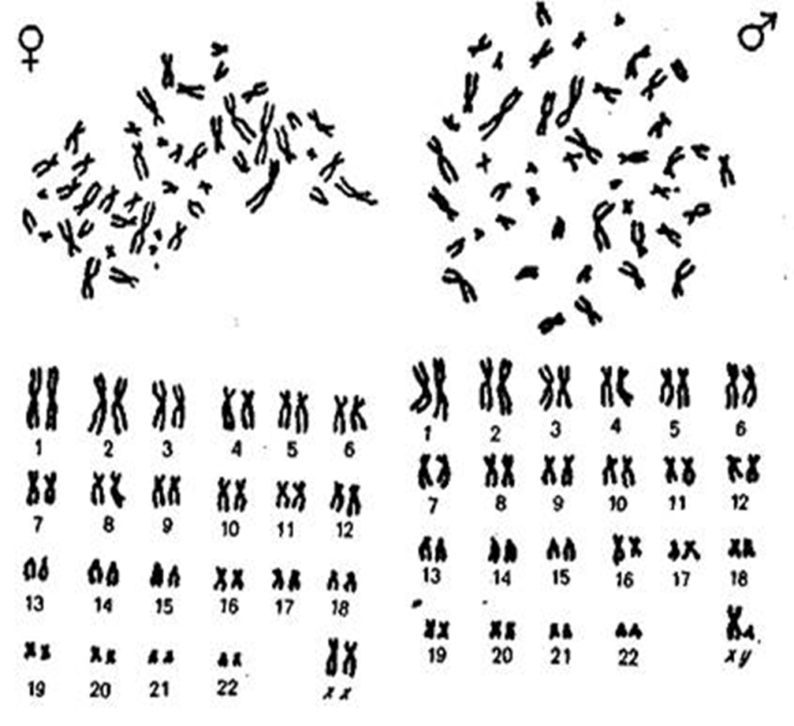

**Қосымша 2**

1.Кестені толтырыңыз.

|  |  |
| --- | --- |
| **Х- хромосомамен тіркесіп тұқымқуалайтын белгілер** | **Y- хромосомамен тіркесіп тұқымқуалайтын белгілер** |
|  |  |
|  |  |
|  |  |
|  |  |

**Дескриптор:**

- Х- хромосомамен тіркесіп тұқымқуалайтын белгілерді жазады;

- Y- хромосомамен тіркесіп тұқымқуалайтын белгілерді жазады.

**Қосымша 3**

**Берілгені:**

№1 Шешесі сау, гомозиготалы. Әкесі гемофилиямен ауыратын отбасының ұрпақтары қандай болмақ?

P XHXh XHY

Г XHXh XHY

F1 XHXH XHXh XHY XhY

**25% XHXH-дені сау қызбала.**

**25% XhXh-тасымалдау қызбала.**

**25% XHY-дені сау ер бала.**

**25%XhY-гемофилиямен ауыратын ер бала.**

№2 Көздері қалыпты көретін ерлі-зайыптылардан дальтоник бала туған.Әке-шешесінің генотипі қандай?

**Шешуі:**

|  |  |  |
| --- | --- | --- |
|  | ХD | Y |
| XD | XDXD | XDY |
| Xd | XDXd | XdY |

**Жауабы:25%.Ер бала дальтонизммен ауырады-XdY.**

№3 Әкесі сау, шешесі гемофилия гені бойынша гетерозиготалы болса, отбасының ұрпақтары қандай болмақ?

**Шешуі:**

Р ХH Хh ХHУ

Г ХН Хh ХН Y

Ғ1 ХН ХН ХhXH XhY

**XHXH-дені сау қызбала.**

**XHY-дені сау ербала.**

**XHXh-тасымалдаушы қызбала.**

**XhY-гемофилиямен ауыратын ер бала.**

№4Мысықтың қара және қызыл түсіне жауап беретін гендер аллельді және Х – хромосомасында орналасқан. Олардың біреуі де басым емес, ал қызыл мен қара түстің шағылысуынан «үшжүнді» дарақтар/ тасбақа тәріздес дарақтар пайда болады.

1. «Үшжүнді» мысықты қара түсті мысықпен будандастырғанда «үшжүнді» будандардың алыну ықтималдығы қандай?
2. Қара түсті мысықты қызыл түсті мысықпен будандастырғанда қандай ұрпақ алуға болады ?

***Шешуі:***  
Бұл жерде кодоминанттылық көрініс алады. Қара түске жауап беретін А – гені және қызыл түске жауап беретін В генін алайық. А және В гендері тең әрі аллельді бірақ олар Х хромосомада орналасқан. Сондықтан біз қара түс генін ХA, ал қызыл түс генін – ХВдеп белгілейміз.

1 пункт шарты бойынша қара мысықпен үшжүнді мысық шағылысады.

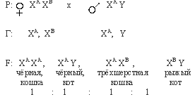

Қара аналық Қара аталық Үшреңді аналық Қызғылт аталық

мысық мысық мысық мысық

1 : 1 : 1 : 1

(мүмкін фенотиптер)

2 пункт шарты бойынша қызыл мысық қара мысықпен шағылысады:

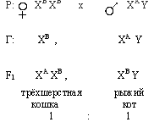

Үшреңді аналық Қызғылт аталық

мысық мысық

1 : 1

(мүмкін фенотиптер)

Есепті шығару кезінде гаметалардың тазалық ережесі мен жыныспен тіркес тұқым қуалауын қолданамыз. Будандастыру түрі: моногибридті. Гендердің қатынасы: кодоминанттылық.

Есепті шығару кезінде гаметалардың тазалық ережесі мен жыныспен тіркес тұқым қуалауын қолданамыз. Будандастыру түрі: моногибридті. Гендердің қатынасы: кодоминанттылық.

**Дескриптор:**

-Есептің сызбасын дұрыс жазады;

-Генетикалық таңбаларды дұрыс қолданады;

-Ауруға байланысты X, Y мәндерін дұрыс белгілейді;

-Есепті дұрыс шығарады.

**Қосымша4**

**3. Функционалды сауаттылықты дамытуға арналған тапсырма.**

*Табиғатта кездесетін көптеген организмдердің арасындағы аталықтар мен аналықтардың арақатынасы шамамен 1:1 қатынасындай болады. Бұл құбылыстың генетикалық негізіне назар аударсақ,ол жыныстардың біреуі гомозиготалы, ал екіншісінің гетерозиготалы болуымен түсіндіріледі. Адам мен жануарлардың хромосома жиынтығында аутосомалық хромосомалармен қатар жыныстық хромосомалар да болады. Аналық жыныстық хромосомалар гомогаметалы, яғни ХХ, ал аталық жыныстық хромосомалар гетерогаметалы ХУ болып келеді. Жыныстық хромосомаларда орналасқан гендер арқылы тұқым қуалауды жыныспен тіркесіп тұқым қуалау деп атайды. Оны ең алғаш****Т. Морган****зерттеп ашты.*

*Генетика ғылымындағы ең соңғы жаңалықтардың бірі − ХХІ ғасырдың басында адамның генетикалық кодының шешілуі****. Генеологиялық әдіс****. Бұл әдістің негізінде адамда болатын түрлі белгілер мен қасиеттердің немесе аурулардың тұқым қуалауын оның шыққан тегіне қарай зерттеу жатады. Ол үшін зерттелетін мәселе бойынша әкесі және шешесі жағынан бірнеше буын бойы мәліметтер жинақталып, соның негізінде шежірелік сызбанұсқа жасалады. Генеологиялық әдіспен көптеген аурулардың тұқым қуалайтындығы анықталған. Соның бірі — гемофилия. Осы ауру бойынша ағылшын королевасы Виктория әулетінің шежірелік сызбанұсқасы жасалған.*

*https://itest.kz/kz/ent/biologiya-2814/10-synyp/lecture/v-tarau-zhynys-genetikasy*



А) Ауруға сипаттама беріңіз.

____________________________________________________________________________________________________________________________________________________________________________________________________________________________________________________________________________________________________________________________

Б) Аурудың ұрпаққа берілуін сызбамен түсіндіріңіз.

_____________________________________________________________________________________________________________________________________________________________________________________________________________________________________________